Сайт
1 блок
Проконсультируйся с врачом без посещения клиник и очередей
Сэкономь деньги на лечении – консультируйся напрямую с экспертом. Установи приложение, выбирай врача и задай вопрос

Можно применить и ещё следующие УТП:
- Получи консультацию от врача без посещения клиник
- Проконсультируйся с врачом без посещения медцентров
- Получи доступ к 1000 врачам для консультаций

-----
Комментарий.
По текущему тексту на сайте. «Приватный мессенджер между клиентом и экспертом» - звучит так себе. Идет акцент на приватность, а не решение проблемы. Якобы, чтобы ты можешь обратиться анонимно. У нас же проект о другом.
Проанализируем текст «Установите приложение MedEx и общайтесь в приватных чатах с экспертами по вопросам здоровья без посредников, затратных поездок в лечебные учреждения и очередей»
«Установите приложение MedEx» - знать название приложения не надо. Главное, чтобы приложение решало проблему. Тогда название запомнится само собой. Заменяем на «установи приложение». Вставляем в конце второго блока, чтобы человек не забыл и сразу начал устанавливать приложение (призыв к действию).
«Приватные чаты» – я бы делал это дополнительной выгодой, но не основной. Так как приватный чат должен быть по умолчанию, как само собой разумеющееся. Нонсенс, если мои личные вопросы с врачом будут открыты. Поэтому из УТП убираем.
«по вопросам здоровья без посредников»: по вопросам здоровья – звучит уныло, убираем. «Без посредников» - а какие у нас есть посредники во время обычной консультации? Только если ресепшн. Лучше поменяем на «консультируйся напрямую с экспертом»
«затратных поездок в лечебные учреждения». Затратные поездки – это про дорогой транспорт и бензин. Лучше сказать про высокую стоимость за само посещение клиники, так как есть доп.расходы. Консультация у врача напрямую выйдет дешевле, так как человек не будет переплачивать за расходы клиники на администрацию, аренду и т.п. Поэтому на этом будем делать акцент в дальнейшем. Заменяем на «сэкономь деньги на лечении» - сразу показываем выгоду, что человек сэкономит. Так как для многих лечение – это очень затратно. Выводим экономию на первый план. Так как это ключевое.
-----

Кнопки установки приложений.
Комментарий. Надо делать их «вкусными». Чтобы захотелось нажать. Кнопки серого цвета не вызывают этого эффекта. Поэтому их лучше сделать поярче.
Не будет лишним разместить QR-код, чтобы с компьютера человек навел на код и перешёл в нужный магазин приложений.

Google Play. Apple Store. QR-код
всё пишем с большой буквы. Вторые слова с маленькой выглядят дёшево. Теряется доверие.

2 блок
Можно оставить блок с иконками как есть, либо сверху использовать заголовок
Преимущества MedEX / Преимущества приложения MedEX / Преимущества приложения
- Получай консультацию в любое время
(замена «Общайтесь с экспертом когда Вам удобно» - слово «общайтесь» создаёт эффект, что я буду общаться в чате постоянно. Надо делать акцент на том, что человек открыл приложение и сразу решил проблему. Никто не хочется долго болеть и долго общаться с врачами)
- Экономьте время и деньги на поездках в клинику
(акцент на выгоде для клиента – закрываем боли «долго» и «дорого»)
- Дистанционно и безопасно
(дистанционно - всё доступно в телефоне, безопасно – и с точки зрения сохранения личной информации, и безопасности при коронавирусе)
- Более 1000 специалистов
(Заменяем «Получите доступ к каталогу лучших экспертов», чтобы показать конкретно число и что пользователь легко найдёт нужного врача для решения своей проблемы со здоровьем)

Убираем из этого блока: «Сохраняйте переписку с экспертом в приложении» - подразумевается, что это должно быть по умолчанию. Не прямая выгода для пользователей, но и так отлично выражается в блоке «дистанционно и безопасно» о безопасности

3 блок

Как это работает
Название хорошее, можно оставить. Либо можно поменять на «Как получить консультацию в 1 клик».
Четыре блока можно сократить до 3-х, не теряя сути, чтобы показать, насколько всё легко и просто.
- Регистрируйтесь.
Укажите телефон и получите доступ к 1000 врачам
(слово «мобильный» можно убрать», концовку конкретизировать на врачей, так как «просто получить доступ к платформе» не показывает выгоду.
- Записывайтесь на приём.
Выберите лучше эксперта, используя удобные фильтры
- Получаете консультацию эксперта
Оплата обращений прямо в приложении, без очередей
(показываем выгоду «без очередей», быстро)
Картинку из пункта про оплату лучше убрать. Сразу показывает, что надо платить, оставлять платежные данные. Это не очень любят пользователи. Да и вызывает подозрение.
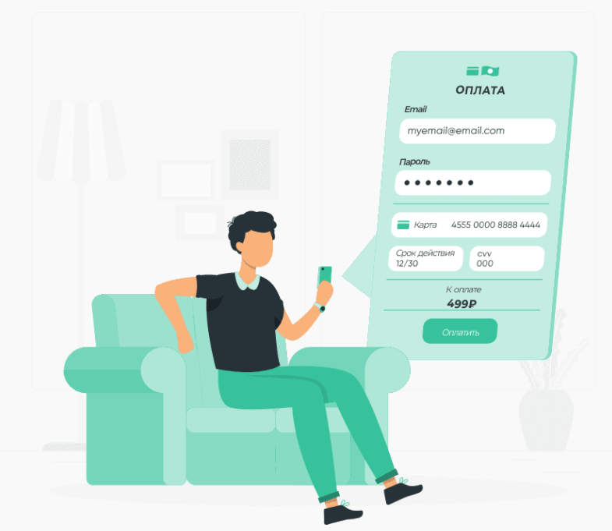
Лучше поменять на картинку с положительными отзывами, фильтрами. А то сразу в лоб оплата, когда ещё ничего не получил – отторгает.

4 блок
Предлагаю добавить блок со специалистами, которые доступны на платформе. Так пользователь поймёт, что в приложении найдутся все.

Специалисты

Педиатр
Терапевт
Гинеколог
Дерматолог
Аллерголог
Гастроэнтеролог
Психолог
Косметолог
Детский психолог
Косметолог
Уролог
Невролог
Детский невролог
Венеролог
Кардиолог
Ветеринар
ЛОР
Офтальмолог
Онколог
Травматолог
Ортопед
Стоматолог
Эндокринолог

На первый план вывести самых популярных врачей, к которым обращаются чаще всего. Чтобы показать, что они есть и закрыть самые популярные направления обращений.

5 блок

Консультация по любым вопросам
(предлагаю сделать такой блок, чтобы показать, что человек найдёт решение по любым вопросам здоровья, чтобы с ним не случилось)
Боли в горле
Боли в желудке
Проблемная кожа
Сексуальная жизнь
Боли в спине
Травмы
Зубы
Уши
Зрение
Головная боль
Простуда
Сахарный диабет
Психосоматика
Аллергия
Сердце
Интимные
Беременность и роды
Расшифровка анализов
Нервы
Отношения
Гормоны
Мочеиспускание
Домашние питомцы
Другие вопросы

6 блок

Профессионалы в медицине
Консультируйтесь у настоящих экспертов. В приложении MedEx вы получите помощь от:
- Профессоров
- Заслуженных врачей РФ
- Заведующих отделениями
- Докторов медицинских наук
- Кандидатов медицинских наук
Указываем опыт работы, образование и квалификацию врачей. Выбирайте лучших.

Блок показывает, что в приложении не новички без опыта, а эксперты высокого уровня.

7 блок
100 экспертов. 889 консультаций. 498 активных клиентов.
меняем на
100 врачей. 900 сэкономленных часов. $9832 сэкономлено пациентами.

Здесь лучше показать выгоду для клиента. Первое – большое количество врачей в приложении. Это показано, оставляем без изменений. Второе - что пользователь экономит время, не надо посещать клиники, стоять в очередях. Добавляем пункт про 900 часов, вместо консультаций. Консультации, как таковые, смысла не несут. Третье – экономит деньги. Добавляем $9832 сэкономлено пациентами. «498 активных клиентов» не показывает никакой выгоды для человека. Хочется задать вопрос «ну активные они, и что? Что мне от этого?». Поэтому меняем.

Альтернативное видение блока
5000 пациентов получили консультацию
6000 практикующих врачей в приложении
7000 отзывов клиентов о специалистах

8 блок

Ответы на частые вопросы

Разве приложение заменит живое посещение врача?
В большинстве случаев, врачи могут дать предварительную консультацию дистанционно. Расшифровка анализов, вопросы пищеварения, общие вопросы здоровья и другие часто не требуют прямого посещения врача. Легко заменяются на дистанционную консультацию. Особенно, когда вопрос незначительный и не хочется стоять в очередях ради 5 минут консультации. Посещать врача надо в тех случаях, когда требуется прямой осмотр пациента, проведение исследований. В остальных, будет достаточно дистанционной первичной консультации в MedEX.

В MedEX начинающие врачи без опыта, которые не могут устроиться в клинику?
Абсолютно нет. Приложение MedEX собирает исключительно экспертов высокого уровня. У нас вы найдёте докторов медицинских наук, профессоров, заслуженных врачей, заведующих отделениями и кандидатов медицинских наук.

Как записаться к хорошему врачу?
Посмотрите отзывы в приложении. Каждый пациент, после получения консультации от эксперта, может оставить отзыв. Перед выбором врача в приложении видно количество положительных и отрицательных отзывов от пациентов. Если у врача много положительных отзывов – к нему можно смело записываться.

За что я плачу?
При использовании приложения, вы платите только за консультацию эксперта, за одно сообщение для врача. Чем меньше сообщений, тем меньше оплата. Выбор лучшего врача, просмотр отзывов – всё это бесплатно. Наши пользователи экономят значительные деньги на лечении, так как в их затраты не включены расходы на аренду помещений, зарплату персонала, как это происходит в дорогих клиниках.

Что мне даст приложение?
Приложение MedEX позволяет получить предварительную консультацию от эксперта. С MedEx не надо долго записываться к врачам и искать свободный день, когда эксперт сможет принять вас. Не надо стоять в длинных очередях. Вы получите консультацию через 5 минут после обращения. Отличный вариант для случаев, когда хочется получить предварительную помощь от эксперта.

9 блок. Последний
Скачай приложение MedEx (призыв к действию)

Получи консультацию от профессионала в один клик

Делаем яркие «вкусные» кнопки
Google Play
App Store
QR-код

Дополнительные страницы сайта

Страница «О сервисе»
MedEx – это прямая консультация от практикующего врача. В приложении представлены более 1000 экспертов по всем специализациям. Пользователь выбирает нужного врача. Использует фильтры по стоимости консультации, образованию, возрасту, квалификации и другим параметрам. Смотрит отзывы и выбирает подходящего специалиста. Платит деньги только за сообщение или звонок эксперту.
Приложение MedEx подойдёт тем пациентам, кто хочет:
- быстро уточнить вопросы по здоровью;
- сэкономить деньги на лечении;
- сэкономить время, минуя поездки в клиники;
- выбрать лучшего специалиста.
Приложение MedEx подойдёт тем экспертам, которые хотят:
- больше зарабатывать;
- получать больше пациентов;
- работать в свободное время вне клиники;
- сохранить личное пространство от работы, не предоставляя всем свой номер телефона, контакты в социальных сетях;
- повышать квалификацию, решая интересные случаи пациентов.
Приложение MedEx оказывает информационную услугу по первичной консультации между пациентом и экспертом. Оплата производится внутри приложения за сообщение в чате. Стоимость переписки устанавливает эксперт и может варьироваться от 10 до 10.000 рублей.
MedEx – это удобная медицинская консультация от профессионалов без ожиданий и очередей.

Страница для экспертов
1 блок

Получайте дополнительный доход от консультаций

Установите приложение и консультируйте людей. В свободное время и когда вам удобно

кнопки
Google Play. Apple Store. QR-код

Комментарий:
Заголовок «Присоединяйтесь к сообществу Экспертов» не отвечает на вопрос «зачем мне, врачу, это приложение. Ну присоединюсь и что дальше?». Поэтому меняем на выгоду, которую даёт приложение эксперту. В нашем случае, это больше денег на консультациях.
Пишем весь текст на странице для экспертов уважительно «получайТЕ/установиТЕ»

2 блок

Зачем врачу использовать приложение
Объясняем, зачем врачу устанавливать приложение
Увеличите доход без серьёзных усилий
не надо ездить в клиники, вживую принимать пациентов
Работайте, когда вам удобно
давайте консультацию в удобное для вас время
Сами решаете, сколько зарабатывать
только вы ставите цены на свои услуги
Получайте больше пациентов
станьте врачом, к которому всегда хочется попасть
Повышайте свой рейтинг в сообществе экспертов
получайте положительные отзывы от благодарных пациентов

3 блок

Преимущества MedEx для экспертов
Приложение заботиться о врачах, поэтому:
Не раскрывает личные данные
не показываем ваш номер телефона и социальные сети
Платит высокие комиссии
вы получите 80% от стоимости каждого сообщения пациента
Привлекает пациентов
вам не надо думать, откуда брать новых пациентов

Комментарий.
«Создайте виртуальную визитку» - сомнительная выгода для эксперта. Будет у него визита и что от этого врачу? Это скорее удобство внутри платформы для самого пациента. Или во время очного посещения пациента. Поэтому меняем на другое.

4 блок

Ответы на частые вопросы

Как работает сервис?
Вы скачиваете и регистрируетесь в приложении MedEx. Заполняете данные о себе, своём образовании, квалификации. Устанавливайте цену за консультацию. Мы проверяем информацию и публикуем вас в качестве эксперта в каталоге. Когда пользователь выбирает вас в качестве врача, вы получаете запрос на переписку. Пациент задает интересующие его вопросы, вы даёте профессиональную консультацию. За каждое сообщение с вами пациент платит деньги. После успешной консультации 80% от оплаты вы получаете на свой счёт.

Какая информация нужна для регистрации?
Для верификации экспертов мы запрашиваем:
- ФИО
- Образование;
- Квалификацию;
- Специализацию;
- Место работы;
- Дополнительное образование.
Чем больше сведений вы укажите, тем с большей вероятностью пациенты выберут именно вас.

Сколько времени уходит на верификацию?
До 2-х дней.

Как я получу деньги?
После консультаций на ваш внутренний счёт поступают деньги. Их можно сразу же вывести на вашу банковскую карту.

Приложение
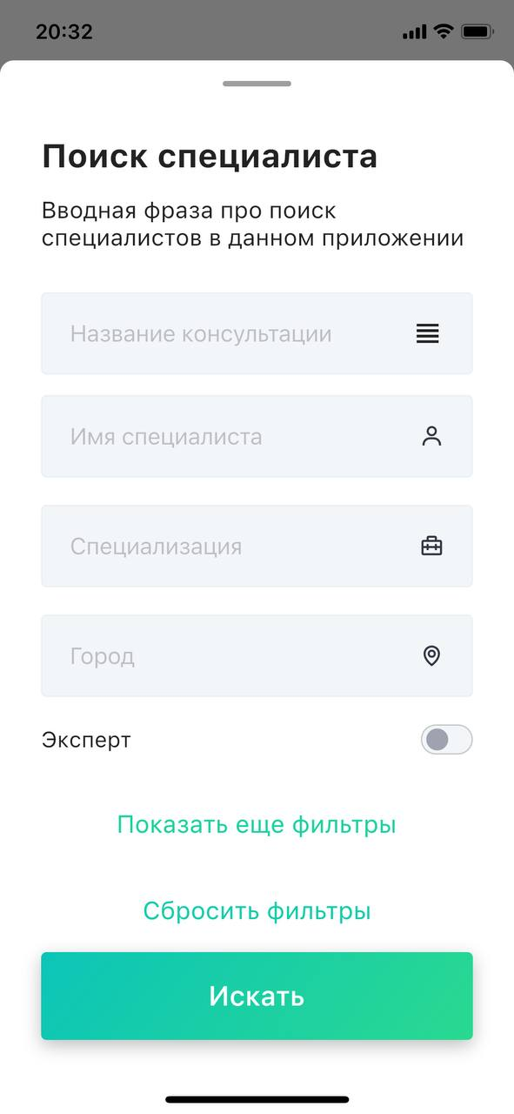
Найдите специалиста
и получите быстрый ответ на вопросы здоровья
В целом «поиск специалиста» тоже подходит. Но «найдите» сразу призывает к действию.
На первом экране я бы сделал легкий поиск либо по категории (горло, кожа и пр). Не совсем понятен фильтр «город», если мы всё делаем онлайн. Либо перенёс город в доп.фильтр. На этом экране я бы оставил ключевые фильтры и поставил дополнительную кнопку в виде «фильтры», после чего открываются дополнительные параметры, если они нужны пользователю.

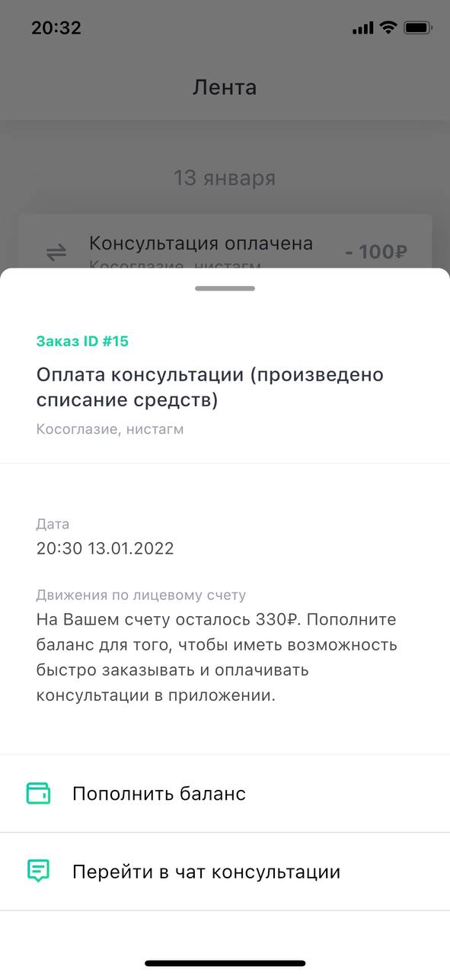
Оплата консультации
Дата
Доп.информация
На вашем счёте осталось 330Р. Пополните баланс для получения быстрых консультаций от экспертов.
Пополнить баланс
Перейти в чат с экспертом
«произведено списание средств» я бы убрал
Движение по лицевому счёту – странный раздел. Не совсем понятно, для чего он. Я так понимаю для того, чтобы указать, сколько денег осталось. Заменил бы на «дополнительная информация / доп.информация / напоминание / уведомление / остаток по счёту».
Меняем «перейти в чат консультации» на «Перейти в чат с экспертом». Либо можно поменять на «перейти к консультации».
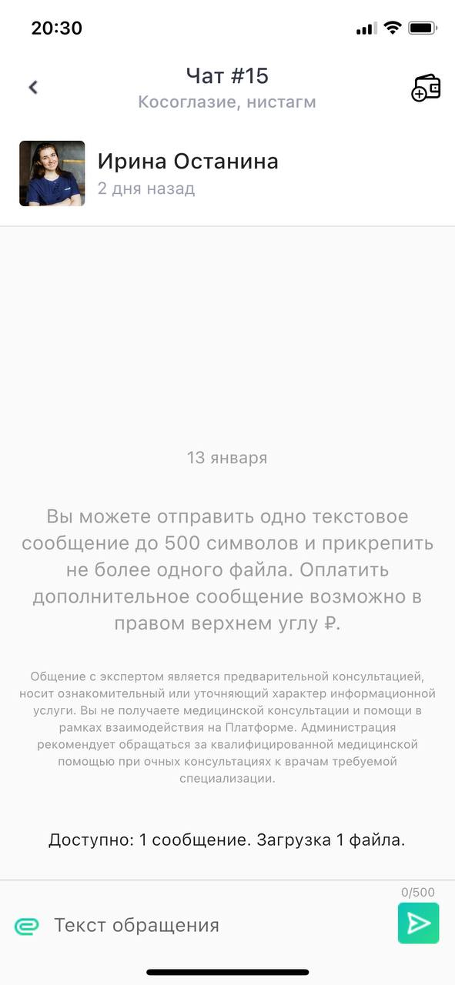
13 января
Напишите сообщение до 500 символов. Можете прикрепить 1 файл. Пополнение баланса справа сверху.
Получите предварительную быструю консультацию эксперта. Консультация носит ознакомительный/уточняющий характер и не заменяет очный приём у врача.
Доступно: 1 сообщение, загрузка 1 файла.
Текст обращения

Шлифуем текст, убираем ненужное, упрощаем, переводим в удобный вид для восприятия и чтения.

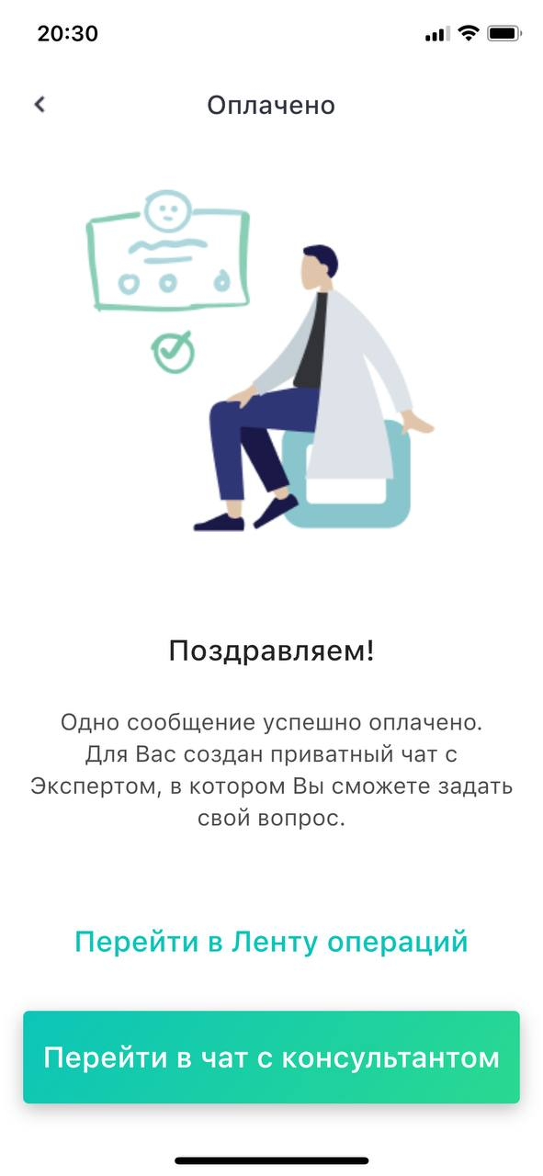
Поздравляем!
Вы оплатили одно сообщение. Переходите в чат с экспертом и задавайте вопрос по вашему здоровью
Кнопка: «Перейти в чат с экспертом»
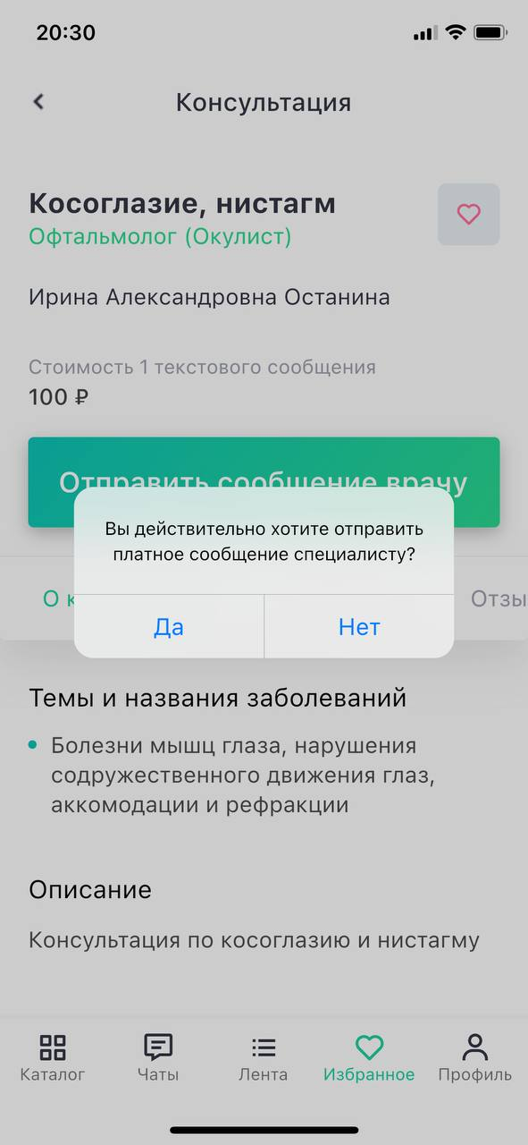
Стоимость 1 сообщения (убрать «текстового»)
Начать платную консультацию со специалистом? – да/нет

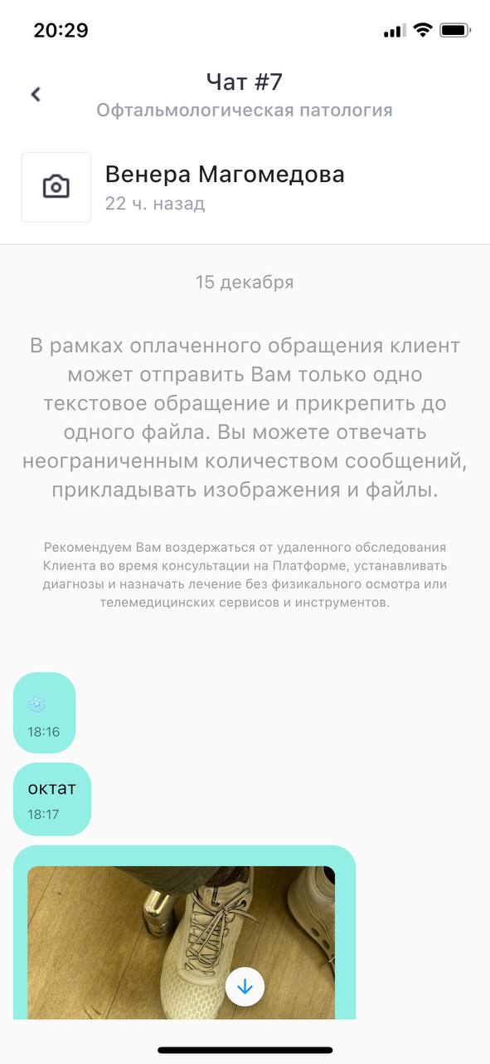
Пользователь может отправить вам до одного сообщения и один файл. Вы можете отправлять сообщения без ограничений, загружать фото и файлы.
Рекомендуем оказывать первичную консультацию. Не назначать лечение без реального осмотра и исследований пациента.

(вообще, первое сообщение не несёт никакой ценности для эксперта. Возможно будет лучше его вовсе убрать. Заменить на «Пользователь просит помощи. Проведите профессиональную консультацию»)
Загрузите все документы, подтверждающие ваше образование, ученую степень и звания.
Документы для подтверждения.
Выберите файл
Ваши документы не будут переданы третьим лицам или опубликованы в приложении. Они необходимы для верификации вас как эксперта.
Отправить
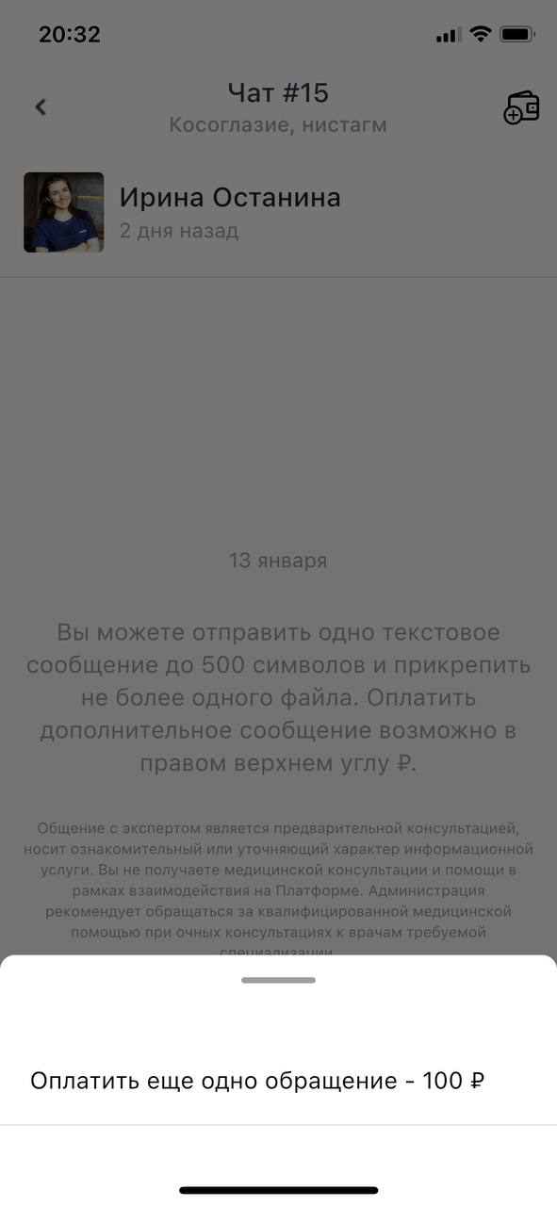
Оплатить сообщение – 100 Р.
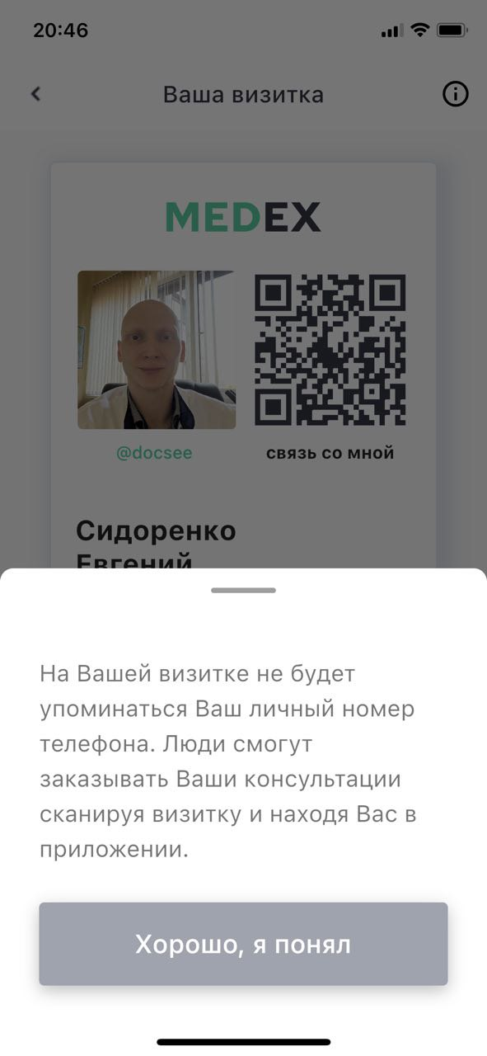
Визитка нужна пользователям для быстрого поиска специалиста в приложении. Пользователи не увидят ваши контактные данные и личный номер телефона.
Понятно

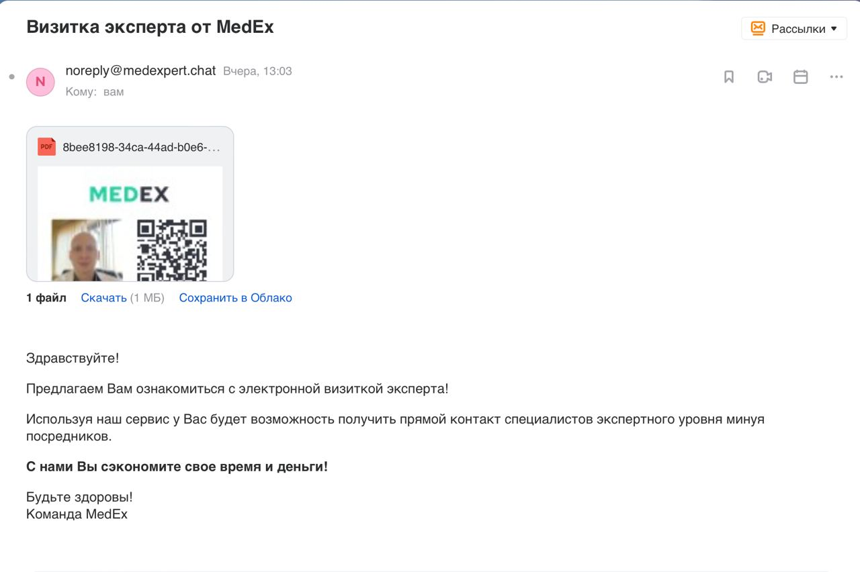

Визитка эксперта на MedEx
Здравствуйте!
Это команда MedEx. Вы получили электронную визитку эксперта в нашем приложении.
Отсканируйте визитку и получайте быструю консультацию у специалистов прямо в приложении.
Обращайтесь напрямую, экономьте деньги и время.
И будьте здоровы!
С заботой о вас,
Команда MedEx.

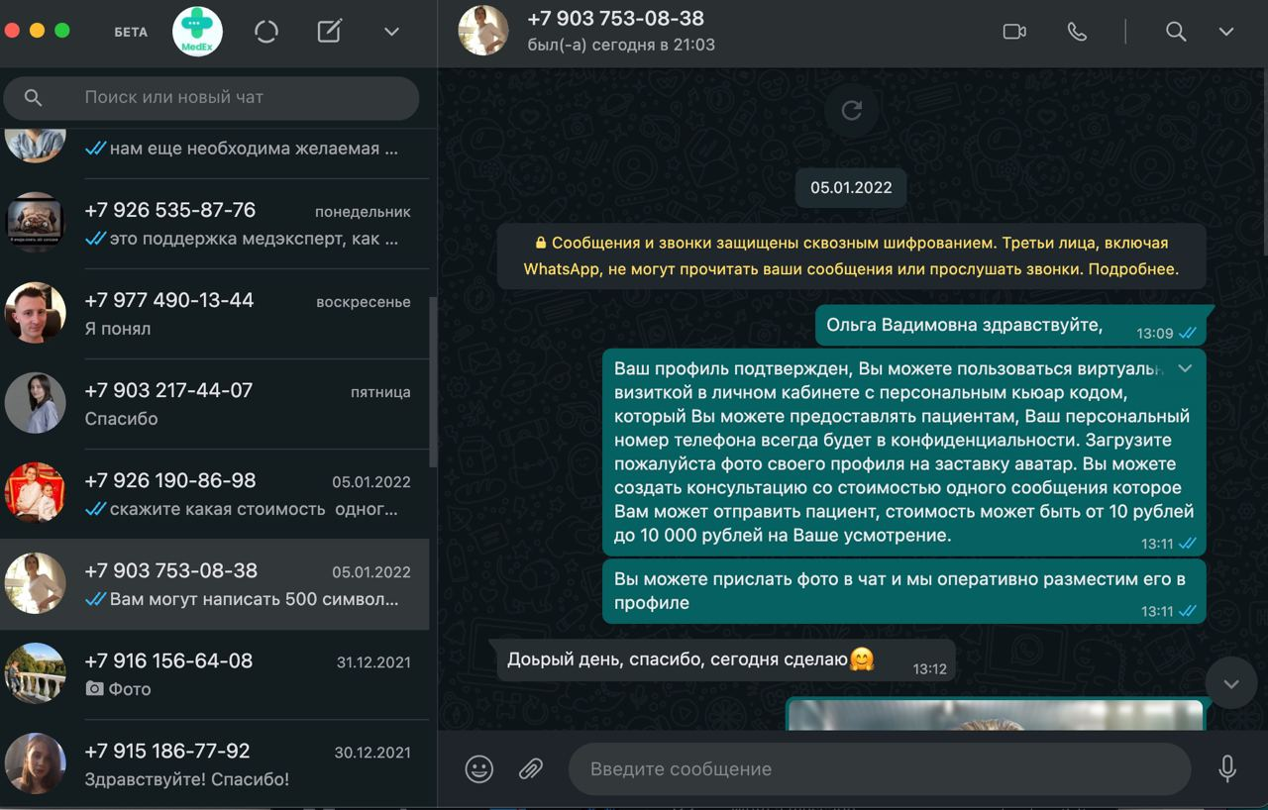
Систематизируем текст, упрощаем для легкого восприятия. Объясняем, что надо сделать и почему.
Ольга Вадимовна, вас приветствует команда MedEx!
Ваш профиль подтверждён. Теперь вы можете воспользоваться своей электронной визиткой с QR-кодом. Показывайте и отправляйте её пациентам для общения в приложении MedEx.
Осталось пару шагов для получения первых консультаций:
- Обновите аватарку профиля. Загрузите своё фото, чтобы пользователи быстро нашли нужного специалимста и доверяли вам. Либо отправьте фото в этот чат, и мы сами разместим его в вашем профиле.
- Установите стоимость консультации. От 100 руб до 10.000 руб – как вы сами решите.
- Консультируйте пациентов и получайте пассивный доход.
Остались вопросы? Задавайте их чате!
С заботой об экспертах,
команда MedEx.

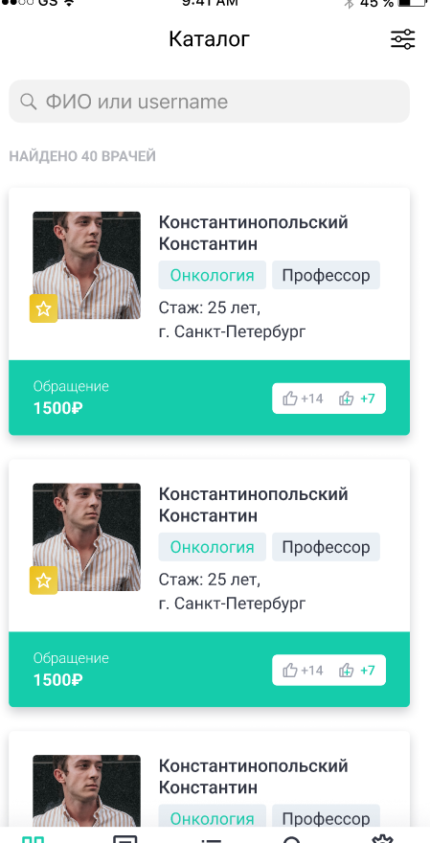
Тут всё хорошо. Единственное, в строке поиска я бы дал возможность вбивать проблему (боль в горле).
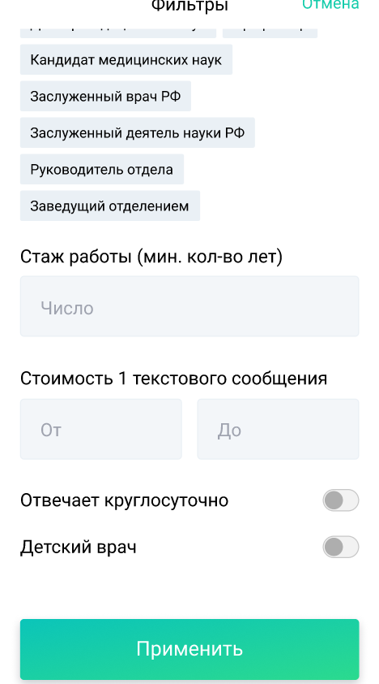
Стаж работы (минимальный)
Лет (в поле ввода вместо «число»)
Стоимость 1 сообщения (убираем «текстового»)
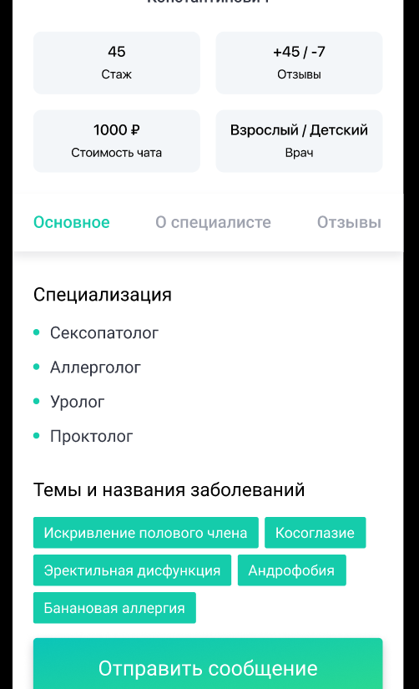
45 стаж заменил бы на «45 лет» Стаж. Сухое 45 выглядит просто как цифра. Что 45, чего 45?
Всё остальное хорошо.

Системные сообщения
Верификация почты.
Здравствуйте, вас приветствует команда MedEx!
Поздравляем!
Вы зарегистрировались в приложении MedEx. Осталось подтвердить вашу почту.
Нажмите на кнопку ниже для завершения верификации:
Подтвердить почту
С заботой о вас,
команда MedEx.
Отправка шаблона договора для подписания

Здравствуйте, вас приветствует команда MedEx!

Отправляем вам шаблон договора для подписания. Пожалуйста, изучите.

Остались вопросы? Пишите нам!

С заботой о вас,
команда MedEx.

Отправка шаблона акта для подписания
Здравствуйте, вас приветствует команда MedEx!

Отправляем вам шаблон акта для подписания. Пожалуйста, изучите.

Остались вопросы? Пишите нам!

С заботой о вас,
команда MedEx.

Отправка деталей по оказанным услугам (список операций с датами и суммой)

Здравствуйте, вас приветствует команда MedEx!

Отправляем вам детальный отчёт по оказанным услугами на платформе MedEx.

Остались вопросы? Пишите нам!

С заботой о вас,
команда MedEx.

Описание для Google Play, App Store
short description
Быстрая консультация от врача без посещения клиник и длинных очередей. 1000 экспертов, 30 специализаций. Задавай вопросы эксперту напрямую в чате.

Full description
Скачайте приложение для предварительной консультации с врачом. Находите лучшего эксперта в вашем городе. Сотни отзывов от реальных пациентов. Каталог из 1000 врачей. Экономьте время на посещении клиник. Оплачивайте консультацию напрямую у эксперта. Получайте помощь дистанционно, с безопасностью для здоровья. Только проверенные эксперты высокого уровня, с подтверждёнными дипломами об образовании, медицинским степенями и курсах повышения квалификации. Получайте консультацию у профессоров, докторов наук и заслуженных врачей.

Скачай приложение прямо сейчас и получи доступ к 1000 экспертам.

